Арфа – многострунный щипковый музыкальный инструмент. Это один из самых древних музыкальных инструментов. О нём знали ещё в Древнем Египте. Своё происхождение арфа ведёт от лука с натянутой струной, которая мелодично звучала при выстреле. Позже звук тетивы стали использовать как сигнал. Человек, впервые натянувший на лук три-четыре тетивы, которые из-за своей неодинаковой длины издавали звуки разной высоты, и стал создателем первой арфы. В древности на Востоке, в Греции и в Риме арфа оставалась одним из самых распространённых и любимых инструментов. Часто ею пользовались для сопровождения пения. На протяжении многих веков арфа была символом Ирландии.
Современный вид арфа получила с начала 19 века. Количество струн увеличилось до 44-46 штук, причём все они имеют разную длину и настройку. Верхняя часть инструмента изогнута, имеет 7 педалей, с помощью которых можно перестраивать струны, повышая или понижая звук.
Арфа обладает очень нежным звуком, негромким, постепенно замирающим. Играют на арфе двумя руками, всеми пальцами, кроме мизинцев, защипывая струны. Арфа считается женским инструментом. Арфа входит в состав симфонического оркестра, её звучание в нём придаёт музыке романтичность и сказочность. На арфе играют в оркестре, в ансамбле или соло.
 | 1 |  |  |  | А
 |  |  | 2 |  | Р
 | 3 |  |  |  | Ф
 |  |  |  | 4 | А
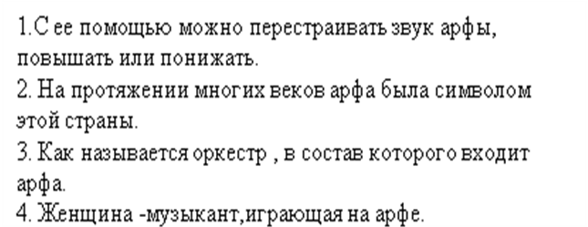 |  |  |  | 